- Active@ Password Changer 'ın 30 günlük demosunu yükleyip boot cd'si oluştur. Ve sistemi o cd'den boot et.
Download : http://www.password-changer.com/download.htm
Alıntı
Ben genellikle Erd ile kırıyorum.

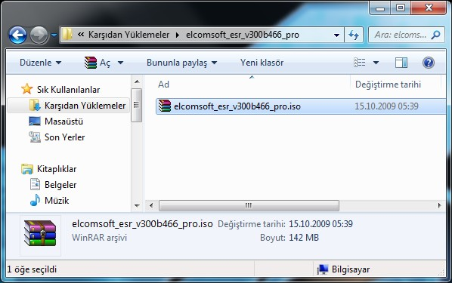
Resimi büyütmek için buraya tıklayın
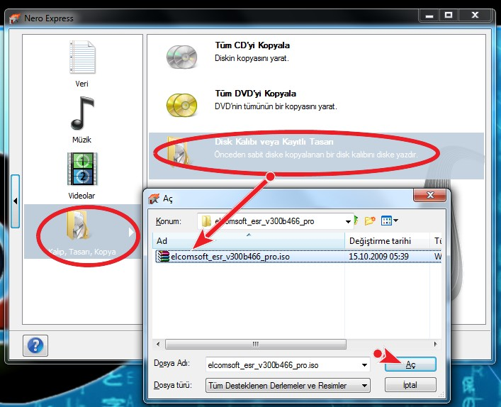
Resimi büyütmek için buraya tıklayın
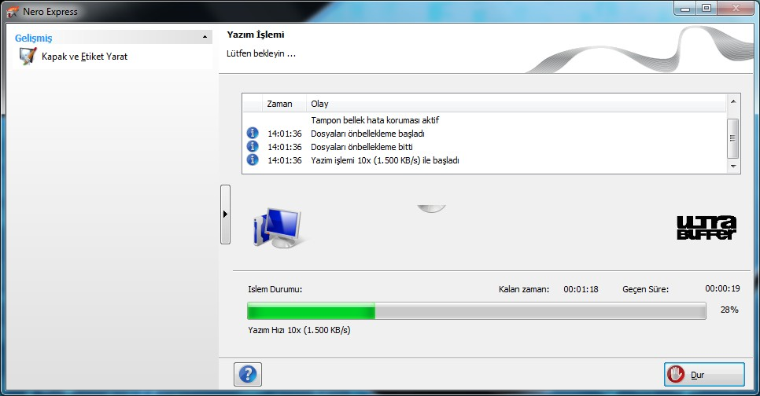
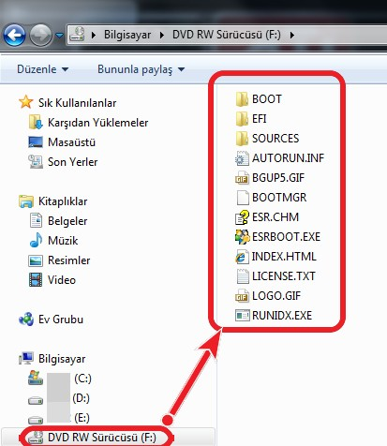
______________________
CD hazır,
Sıra bilgisayarı kapatıp unuttuğumuz şifreyi görmeye geldi
______________________
Tam kurcalamadım, şifre gösterilen bölüme kadar gelip geri döndüm...
Windows parolasına güvenip de bilgisayarımı kimse açamaz demeyin...

